ولاية سناو

التصنيف: الاماكن التراثية
1. أبراج سناو
- اسم المكان: أبراج سناو التاريخية
- نبذة: تشتهر سناو بأبراجها التاريخية المنتشرة في أنحاء الولاية، والتي كانت تستخدم للحراسة.
- الخدمات المتوفرة: مشاهدة الأبراج
- الموقع برابط: https://maps.app.goo.gl/PQR123stu456
- الصور: https://i.imgur.com/SINAW_TOWERS_1.jpgلايوجد
2. حصن سناو
- اسم المكان: حصن سناو
- نبذة: حصن تاريخي في مركز الولاية.
- الخدمات المتوفرة: زيارة الحصن
- الموقع برابط: https://maps.app.goo.gl/STU456vwx789
- الصور: https://i.imgur.com/SINAW_FORT_1.jpgلايوجد
4. سوق سناو القديم
- اسم المكان: سوق سناو القديم
- نبذة: سوق تراثي في الولاية.
- الخدمات المتوفرة: تسوق منتجات تقليدية
- الموقع برابط: https://maps.app.goo.gl/YZA012bcd345
- الصور: https://i.imgur.com/SINAW_SOUQ_1.jpg
- 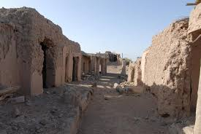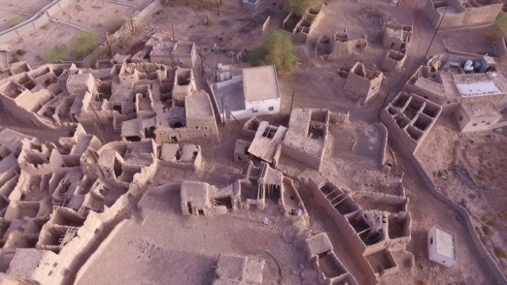

التصنيف: العيون والأفلاج
1. عين سناو
- اسم المكان: عين سناو
- نبذة: عين مائية تاريخية في مركز البلدة.
- الخدمات المتوفرة: نزهات
- الموقع برابط: https://maps.app.goo.gl/BCD345efg678
- الصور: https://i.imgur.com/AIN_SINAW_1.jpgلايوجد
2. فلج سناو
- اسم المكان: فلج سناو
- نبذة: من الأفلاج الرئيسية في الولاية.
- الخدمات المتوفرة: مشاهدة
- الموقع برابط: https://maps.app.goo.gl/EFG678hij901
- الصور: https://i.imgur.com/FALAJ_SINAW_1.jpgلايوجد
3
4. فلج البديع (سناو)
- اسم المكان: فلج البديع
- نبذة: فلج قديم في الولاية.
- الخدمات المتوفرة: مشاهدة
- الموقع برابط: https://maps.app.goo.gl/KLM234mno567
- الصور: https://i.imgur.com/FALAJ_ALBADEe_SINAW_1.jpg

التصنيف: الأودية
لايوجد الى وادي عندام والبطحاء والمعلومات عن موقعهما غير موثوقة ولم اجد موقعها بدقة

التصنيف: المراكز التجارية
1. سوق سناو المركزي
- اسم المكان: سوق سناو المركزي
- نبذة: سوق حديث في الولاية.
- الخدمات المتوفرة: تسوق - خدمات
- الموقع برابط: https://maps.app.goo.gl/YZA789bcd012
- الصور: https://i.imgur.com/SINAW_CENTRAL_MARKET_1.jpg
- 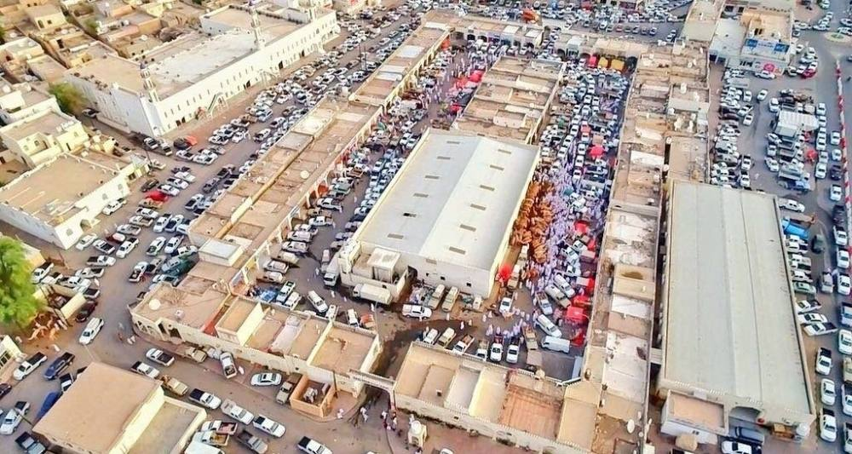
4. سوق الخضار (سناو)
- اسم المكان: سوق الخضار
- نبذة: سوق للخضروات والفواكه.
- الخدمات المتوفرة: تسوق منتجات طازجة
- الموقع برابط: https://maps.app.goo.gl/HIJ678jkl901
- الصور: https://i.imgur.com/VEGETABLE_MARKET_SINAW_1.jpg
- 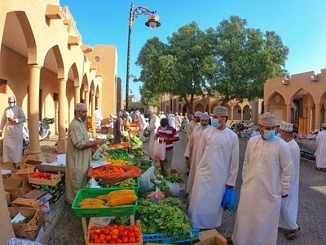

التصنيف: الاماكن الترفيهية
1. منتزه سناو
- اسم المكان: منتزه سناو
- نبذة: منتزه عام في الولاية.
- الخدمات المتوفرة: ألعاب أطفال - جلسات
- الموقع برابط: https://maps.app.goo.gl/KLM901mno234
- الصور: https://i.imgur.com/SINAW_PARK_1.jpgلايوجد
4. منطقة الكثبان الرملية (سناو)
- اسم المكان: منطقة الكثبان الرملية
- نبذة: منطقة صحراوية.
- الخدمات المتوفرة: رحلات سفاري - تخييم
- الموقع برابط: https://maps.app.goo.gl/STU890vwx123
- الصور: https://i.imgur.com/SAND_DUNES_SINAW_1.jpg
لايوجد

